Документ предоставлен КонсультантПлюс
Приказ комитета государственной охраны объектов культурного наследия Волгоградской обл. от 25.03.2025 N 50-од "Об утверждении предмета охраны объекта культурного наследия регионального значения "Танк Т-34, установленный в честь боевых и трудовых подвигов работников Волгоградского тракторного завода в годы Великой Отечественной войны", расположенного по адресу: Волгоградская область, г. Волгоград, площадь им. Дзержинского"

КОМИТЕТ ГОСУДАРСТВЕННОЙ ОХРАНЫ ОБЪЕКТОВ
КУЛЬТУРНОГО НАСЛЕДИЯ ВОЛГОГРАДСКОЙ ОБЛАСТИ

ПРИКАЗ
от 25 марта 2025 г. N 50-од

ОБ УТВЕРЖДЕНИИ ПРЕДМЕТА ОХРАНЫ ОБЪЕКТА КУЛЬТУРНОГО НАСЛЕДИЯ
РЕГИОНАЛЬНОГО ЗНАЧЕНИЯ "ТАНК Т-34, УСТАНОВЛЕННЫЙ В ЧЕСТЬ
БОЕВЫХ И ТРУДОВЫХ ПОДВИГОВ РАБОТНИКОВ ВОЛГОГРАДСКОГО
ТРАКТОРНОГО ЗАВОДА В ГОДЫ ВЕЛИКОЙ ОТЕЧЕСТВЕННОЙ ВОЙНЫ",
РАСПОЛОЖЕННОГО ПО АДРЕСУ: ВОЛГОГРАДСКАЯ ОБЛАСТЬ,
Г. ВОЛГОГРАД, ПЛОЩАДЬ ИМ. ДЗЕРЖИНСКОГО

В соответствии с Федеральным законом от 25 июня 2002 г. N 73-ФЗ "Об объектах культурного наследия (памятниках истории и культуры) народов Российской Федерации", Порядком определения предмета охраны объекта культурного наследия, включенного в единый государственный реестр объектов культурного наследия (памятников истории и культуры) народов Российской Федерации в соответствии со статьей 64 Федерального закона от 25 июня 2002 г. N 73-ФЗ "Об объектах культурного наследия (памятниках истории и культуры) народов Российской Федерации", утвержденным приказом Министерства культуры Российской Федерации от 13 января 2016 г. N 28, Положением о комитете государственной охраны объектов культурного наследия Волгоградской области, утвержденным постановлением Администрации Волгоградской области от 19 декабря 2016 г. N 697-п, приказываю:
1. Утвердить прилагаемый предмет охраны объекта культурного наследия регионального значения "Танк Т-34, установленный в честь боевых и трудовых подвигов работников Волгоградского тракторного завода в годы Великой Отечественной войны", расположенного по адресу: Волгоградская область, г. Волгоград, площадь им. Дзержинского.
2. Признать утратившим силу приказ комитета государственной охраны объектов культурного наследия Волгоградской области от 29 апреля 2022 г. N 170 "Об утверждении предмета охраны выявленного объекта культурного наследия "Танк Т-34, установленный в честь боевых и трудовых подвигов работников Волгоградского тракторного завода в годы Великой Отечественной войны", расположенного по адресу: г. Волгоград, Тракторозаводский район, площадь им. Ф.Э. Дзержинского".
3. Настоящий приказ вступает в силу со дня его подписания.

Председатель комитета
А.Ю.БАЖЕНОВ

Утвержден
приказом
комитета государственной
охраны объектов
культурного наследия
Волгоградской области
от 25 марта 2025 г. N 50-од

ПРЕДМЕТ ОХРАНЫ ОБЪЕКТА КУЛЬТУРНОГО НАСЛЕДИЯ РЕГИОНАЛЬНОГО
ЗНАЧЕНИЯ "ТАНК Т-34, УСТАНОВЛЕННЫЙ В ЧЕСТЬ БОЕВЫХ И ТРУДОВЫХ
ПОДВИГОВ РАБОТНИКОВ ВОЛГОГРАДСКОГО ТРАКТОРНОГО ЗАВОДА В ГОДЫ
ВЕЛИКОЙ ОТЕЧЕСТВЕННОЙ ВОЙНЫ", РАСПОЛОЖЕННОГО ПО АДРЕСУ:
ВОЛГОГРАДСКАЯ ОБЛАСТЬ, Г. ВОЛГОГРАД, ПЛОЩАДЬ
ИМ. ДЗЕРЖИНСКОГО

Предметом охраны объекта культурного наследия регионального значения "Танк Т-34, установленный в честь боевых и трудовых подвигов работников Волгоградского тракторного завода в годы Великой Отечественной войны", расположенного по адресу: Волгоградская область, г. Волгоград, площадь им. Дзержинского, являются:
местоположение: Волгоградская область, г. Волгоград, площадь им. Дзержинского;
объемно-пространственное решение: подлинный исторический танк Т-34 периода Сталинградской битвы 1942 - 1943 гг., установленный на постаменте;
постамент:
железобетонный постамент, состоящий из двух "врезанных" прямоугольных в плане блоков, наклонной плоскостью, образующих в продольном сечении трапециевидную форму, и облицованных плитами из полированного черного и серого гранита;
текст мемориальной надписи, выполненный на лицевой стороне постамента:

"ТАНК Т-34
УСТАНОВЛЕН В ПАМЯТЬ О ГЕРОИЧЕСКИХ ТРУДОВЫХ
И БОЕВЫХ ПОДВИГАХ РАБОЧИХ
ВОЛГОГРАДСКОГО ТРАКТОРНОГО ЗАВОДА В ГОДЫ
ВЕЛИКОЙ ОТЕЧЕСТВЕННОЙ ВОЙНЫ 1941 - 1945 г.г.".

Фотографические изображения объекта культурного наследия регионального значения "Танк Т-34, установленный в честь боевых и трудовых подвигов работников Волгоградского тракторного завода в годы Великой Отечественной войны", расположенного по адресу: Волгоградская область, г. Волгоград, площадь им. Дзержинского, приведены в приложении к настоящему предмету охраны.

Приложение
к предмету охраны объекта
культурного наследия
регионального значения
"Танк Т-34, установленный
в честь боевых и трудовых
подвигов работников
Волгоградского тракторного
завода в годы Великой
Отечественной войны",
расположенного по адресу:
Волгоградская область,
г. Волгоград, площадь
им. Дзержинского

ФОТОГРАФИЧЕСКИЕ ИЗОБРАЖЕНИЯ ОБЪЕКТА КУЛЬТУРНОГО НАСЛЕДИЯ
РЕГИОНАЛЬНОГО ЗНАЧЕНИЯ "ТАНК Т-34, УСТАНОВЛЕННЫЙ В ЧЕСТЬ
БОЕВЫХ И ТРУДОВЫХ ПОДВИГОВ РАБОТНИКОВ ВОЛГОГРАДСКОГО
ТРАКТОРНОГО ЗАВОДА В ГОДЫ ВЕЛИКОЙ ОТЕЧЕСТВЕННОЙ ВОЙНЫ",
РАСПОЛОЖЕННОГО ПО АДРЕСУ: ВОЛГОГРАДСКАЯ ОБЛАСТЬ,
Г. ВОЛГОГРАД, ПЛОЩАДЬ ИМ. ДЗЕРЖИНСКОГО

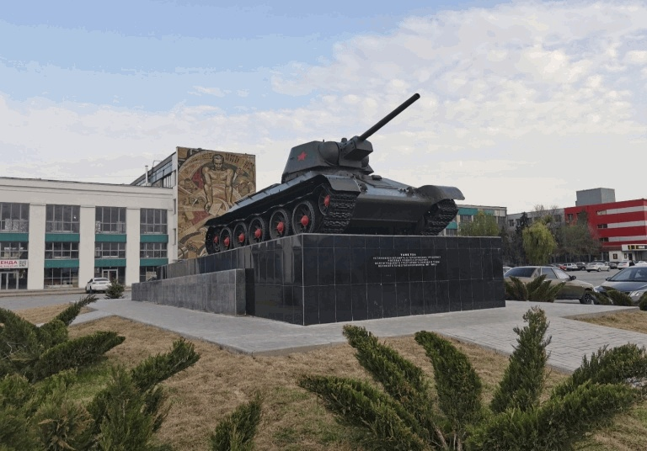

вид с северо-западной стороны

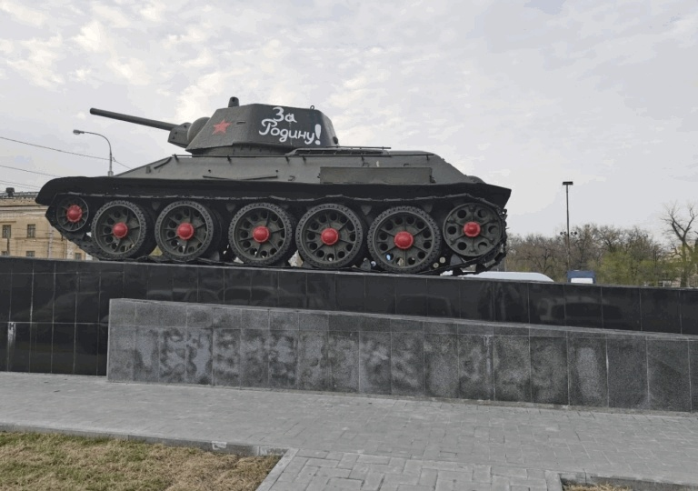

вид с юго-восточной стороны

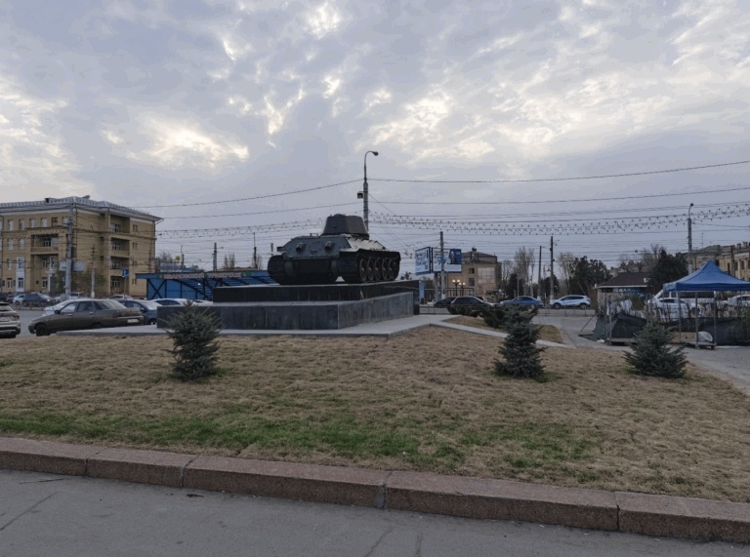

вид с восточной стороны



вид на текст мемориальной надписи, выполненный
на лицевой стороне постамента



вид на постамент

